**Зыз Марцин Иосифов (Zyz Marcin Jozef)**

6 апреля 1808 г – крещение (НИАБ 136-13-894, лист 65, №17/1808-р (ориг)).

17 ноября 1809 г – отпевание (НИАБ 136-13-919, лист 21, №19/1809-у (ориг)).

**НИАБ 136-13-894:** Лист 65. **Метрическая запись №17/1808-р (ориг).**

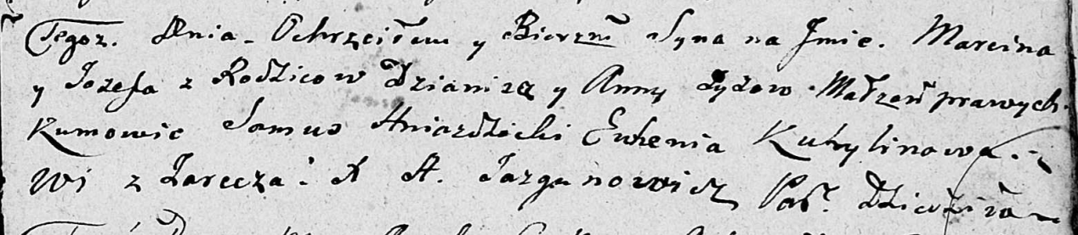

Дедиловичская Покровская церковь. 6 апреля 1808 года. Метрическая запись о крещении.

Zyz Marcin Jozef – сын родителей с деревни Заречье.

Zyz Dzianis – отец.

Zyzowa Anna – мать.

Hniazdzicki Samuś – кум.

Kurylinowa Euhenia – кума.

Jazgunowicz Antoni – ксёндз.

**НИАБ 136-13-919:** Лист 21. **Метрическая запись №19/1809-у (ориг).**

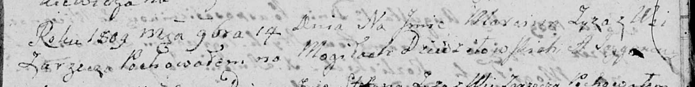

Дедиловичская Покровская церковь. 17 ноября 1809 года. Метрическая запись об отпевании.

Zyz Marcin – умерший, с деревни Заречье, похоронен на кладбище деревни Дедиловичи.

Jazgunowicz Antoni – ксёндз.